H ,

'v



- • V

OPTIMALISASI PENDIDIKAN AGAMA KRISTEN

DAN PEMBENTUKAN KEPRIBADIAN MURID

Suatu Tinjauan Teologis Praktis Tentang Optimalisasi Pendidikan **Agama** Kristen  
Bagi Pembentukan Kepribadian Murid di SDN 166 Pangleon

Kecamatan Rantctayo

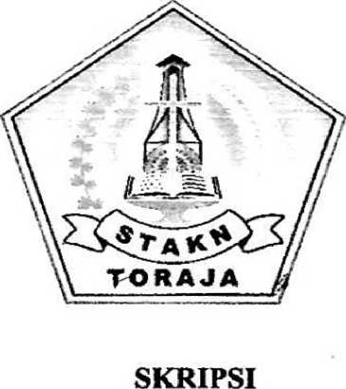

Diajukan Kepada Sekolah Tinggi Agama Kristen Negeri Toraja Untuk  
Memenuhi Salah Satu Persyaratan Guna Memperoleh  
Gelar Sarjana Pendidikan Agama Kristen

OLEH

**ANTUSA ROSMALA  
NIM:** 20062456

PROGRAM STUDI PENDIDIKAN AGAMA KRISTEN  
SEKOLAH TINGGI AGAMA KRISTEN NEGERI  
(STAKN) TORAJA  
**2011**

Setelah diperiksa dan diteliti ulang, ternyata telah memenuhi persyaratan untuk dipertahankan di depan dewan penguji.

|  |  |  |
| --- | --- | --- |
| Judul Skripsi | : Optimalisasi Pendidikan Agama Kristen dan Kepribadian Murid | Pembentukan |
| Subjudul | : Suatu Tinjauan Teologis Praktis Tentang | Optimalisasi |
|  | Pendidikan Agama Kristen Bagi Pembentukan Kepribadian Murid di SDN 166 Pangleon Kec. Rantetayo. | |
| Disiapkan Oleh | : Antusa Rosmala |  |
| Nirm | : 20062456 |  |
| Jurusan | : Pendidikan Agama Kristen |  |

Mengkendek, Juni 2011 Pembimbing II

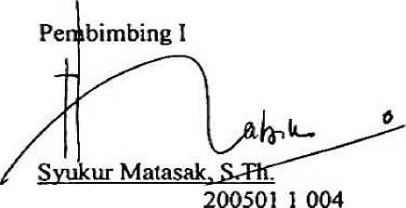

Merv Tobam S.Th.

NIP: 19790501 200710 2 003

: Optimalisasi Pendidikan Agama Kristen dan Pembentukan Kepribadian Murid

: Suatu Tinjauan Teologis Praktis Tentang Optimalisasi

Judul Skripsi

Subjudul

Pendidikan Agama Kristen Bagi Pembentukan Kepribadian Murid di SDN 166 Pangleon Kec. Rantetayo. disiapkan oleh : Antusa Rosmala

Ninn : 20062456

Jurusan : Pendidikan Agama Kristen (PAK)

Dosen Pembimbing : 1. Syukur Matasak, S.Th.

2. Mery Toban, S.Th.

Telah dipertahankan oleh penulisnya di depan panitia Ujian Saijana (S1) Sekolah Tinggi Agama Kristen Negeri (STAKN) Toraja pada tanggai Juni 2011.

Mengkendek, Juni 2011

1. Penguji I
2. Penguji II

**Dosen Penguji**

: Polikarpus Ka’pan, S. Th.

NIP. 195201121985111001 : Alfrida L. Membala, S.PAK NIP.150409440

d

Ketua

Novita Todine. S.Pd.

NIP. 19861127 200901 2 005

**Panitia Ujian**

Sekretaris



Naomi Sampe, S.Th. NIP. 150 405 661

Mengetahui Ketua^T \KrN Toraja

Salmon F(aihantung. M.Th. NIP.19760P27 200604 1 001



ABSTRAK

Skripsi ini beijudul Kpribadian Anak, sub judul: Tinjauan Teologis Praktis Optimalisasi Pendidikan Agama Kristen Bagi Pembentukan Kepribadian Murid di SDN 166 Pangleon Kec. Rantetayo. Penelitian ini bertujuan mengetahui faktor-faktor yang menghambat pembentukan kepribadian murid di SDN 166 Pangleon Kec. Rantetayo dan untuk mengetahui strategi optimalisasi PAK bagi pembentukan kepribadian murid di SDN 166 Pangleon Kec. Rantetayo. Dengan demikian manfaat penelitian ini secara akademik melengkapi literatur perpustakaan STAKN yang dapat dimanfaatkan oleh mahasiswa khususnya jurusan Pendidikan Agama Kristen dalam menambah pengetahuan dan wawasan di seputar optimalisasi Pendidikan Agama Kristen bagi pembentukan kepribadian murid sekolah dasar dan secara praktis adalah sebagai bahan masukan yang berharga bagi kepala sekolah dan guru Pendidikan Agama Kristen untuk merancang kerangka pembelajaran PAK bagi pembentukan kepribadian melalui pendekatan yang efektif.

Penelitian ini terdiri atas 2 variabel. Variabel bebas yaitu optimalisasi PAK dan variabel terikat yaitu pembentukan kepribadian murid. Sedangkan jumlah sampel yang diteliti beijumlah 25 orang yang diambil dari jumlah populasi sebanyak 98 jiwa. Untuk mendapatkan data, peneliti memberikan angket kepada responden yang kemudian diperiksa berdasarkan teknik analisis data.

Akhirnya hasil penelitian menyimpulkan bahwa ada beberapa hal yang menghambat optimalisasi PAK pembentukan kepribadian murid murid dt SDN 166 Pangleon Kec. Rantetayo antara lain: guru agama Kristen kurang memberi perhatian, murid kurang mampu menyerap pengetahuan, guru agama Kristen kurang mampu menerapkan metode belajar yang membuat murid termotivasi, kompetensi guru agama Kristen masih kurang, guru agama Kristen kurang mencari tahu dengan bertanya kepada murid mengenai terpenuhi atau tidak kebutuhan rohani mereka di rumah, murid lebih mengutamakan perkawanan di lingkungan sekolah, kekurangakraban antara murid dengan guru agama Kristen, dan pendidikan rohani di sekolah kurang sejalan dengan pendidikan rohani di rumah. Sedangkan strategi optimalisasi PAK bagi pembentukan kepribadian murid di SDN 166 Pangleon Kec. Rantetayo dapat dilakukan dengan cara: guru PAK memberikan perhatian terhadap masalah-masalah tingkah laku yang dialami murid, menggunakan strategi belajar yang efektif, memampukan guru pak menerapkan metode belajar yang efektif, memampukan guru PAK untuk meningkatkan kemampuannya, guru PAK berusaha secara proaktif berhubungan dengan orang tua murid mengenai terpenuhi atau tidak kebutuhan rohani murid di rumah, menerapkan prinsip-prinsip perkawanan yang benar di lingkungan sekolah agar murid belajar memecahkan masalah, membina hubungan kekeluargaan antara murid dengan guru PAK, dan koordinasi antara sistim pendidikan rohani di sekolah dengan di rumah.